23.11.2020. PONEDJELJAK

KOMUNIKACIJA: GOVORNA VJEŽBA

Pogledaj slike. Imenuj prvo životinju u sredini slike.

Pokaži i imenuj što životinja jede, gdje živi, pokaži njezino mladunče i što nam

ta životinja daje. Pokaži i imenuj koje su životinje domaće, a koje od tih su kućni ljubimci.

Koju od ovih životinja imaš ti kod kuće?

Kako se brineš o njoj?





UPOZNAVANJE ŠKOLE I RADNE OKOLINE: Prostorni odnosi

Pogledaj slike i reci gdje se nalazi riba, patuljak, miš, pas, mačka.

U prazne kvadratiće napiši riječi : NA, U, ISPOD

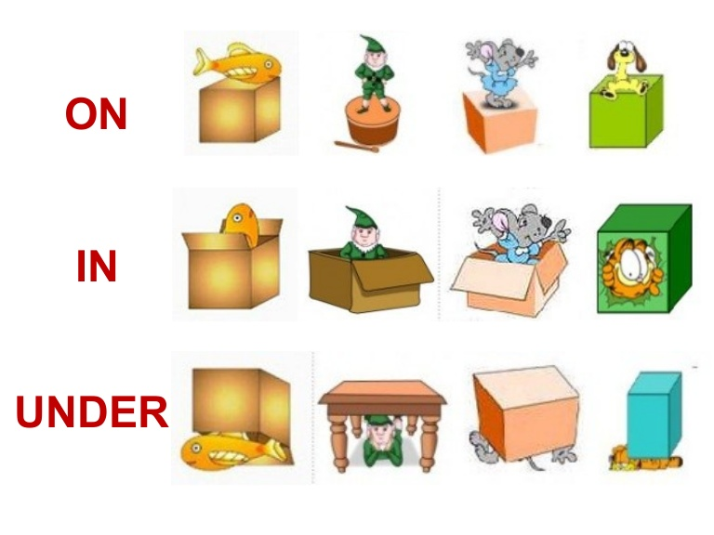

RADNI ODGOJ: Priprema toplog napitka i obroka

Zajedno s djetetom pripremite topli napitak prema sljedećim prijedlozima:

PRIPREME NAPITKA.

• ponudite djetetu da izabere između dvije vrste toplog napitka koji želi pripremiti

(npr. čaj ili kakao)

• pripremite sve potrebno za pripremu napitka (kakao/čaj, voda/mlijeko, šećer/med, posuda za kuhanje, žličica, šalica…)

• potičite dijete da sve što uzima neka i imenuje na sljedeći način:

„Danas pijem čaj.“

„Za čaj mi treba šalica.“

„U šalicu stavljam čaj i šećer.“

„U čaj točim vodu.“ „Voda je vruća.“ „Pazim da se ne opečem.“

„Ako se opečem, ruku stavim ispod hladne vode.“

• Vodite dijete: „Ulij vodu u čajnik ili posudu.“

• pitajte: „Kakva je voda u posudi? Topla ili hladna?“ Čekajte zajedno dok voda zavri.

• skrenite pažnju i pitajte: „Što vidiš sada? Što se događa s vodom? Kakva je voda sad? Hladna ili vruća?“

• recite djetetu: „Uzmi šalicu i stavi čaj u nju. Dodaj med ili šećer. Uzmi posudu ili čajnik.“

• prema Vašoj procjeni, dijete s vama ili dijete samostalno, ulijeva vodu u šalicu.

• recite djetetu: „Promiješaj čaj. Pričekaj dok se ohladi.“

Na sličan način pripremite i obrok s djetetom (**doručak**)

Potičite da dijete bude što samostalnije u aktivnostima rezanja kruha, mazanja kruha.

Možete koristiti primjere i način pripreme doručka prema rečenicama iz aktivnosti